**Map**

É uma uma estrutura no formato chave-valor, onde cada chave pode ser qualquer tipo de dado.

**Criando um Map**

**Sintaxe:** *let meuMap = new Map()*

* Você pode enviar um array contendo arrays com as chaves e valores abaixo

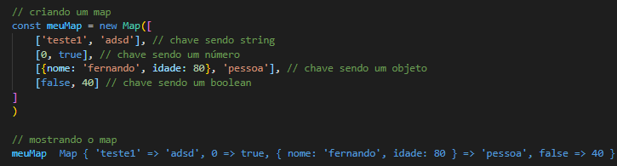

**Inserindo ou modificando valores**

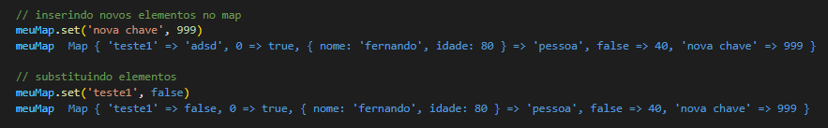Usamos o método ***map.set(chave, valor)*** para criar ou mudar elementos

**Pegando Valores**

Usamso o método ***map.get(chave)***



**Deletando elementos**

Usamos o método ***map.delete(chave)***

**Verificando se uma chave existe**

Usamos o métdo ***map.has(chave)***

**Pegando todos os Valores**

Usamos o método ***map.values()***

**Pegando todas as Chaves e Valores**

Usamos o método ***map.entries()***

* retorna um array contendo vários arrays com as chaves e valores

**Verificando a quantidade de elementos**

Usamos o método ***map.size***



**Diferenças entre Map e Objeto**

**Objeto**

* Quando precisamos de uma estrutura simples para armazenar dados e todas as chaves são strings, numéricas ou símbolos
* Quando estamos lidando com JSON
* Quando queremos que os elementos(propriedades) do objeto se relacionem

**Map**

* Quando queremos um estrutura de dados cuja adição e exclusão de elementos é frequente, pois a exclusão com o método delete() é mais eficiente que o delete
* Quando queremos manter a ordem dos elementos e usar iteração frequentemente, já que o map mantém a ordem dos elementos
* Quando temos grande quantidade de dados , chaves desconhecidas e as chaves são do mesmo tipo e os valores também